

**Әкімдіктің 2016 жылғы 11 шілдедегі № 337 "Кәсіпкерлік саласындағы мемлекеттік көрсетілетін қызметтер регламенттерін бекіту туралы" қаулысына өзгерістер енгізу туралы**

***Күшін жойған***

Қостанай облысы мәслихатының 2016 жылғы 31 қазандағы № 486 қаулысы. Қостанай облысының Әділет департаментінде 2016 жылғы 25 қарашада № 6713 болып тіркелді. Күші жойылды - Қостанай облысы әкімдігінің 2020 жылғы 11 ақпандағы № 59 қаулысымен

      Ескерту. Күші жойылды - Қостанай облысы әкімдігінің 11.02.2020 № 59 қаулысымен (алғашқы ресми жарияланған күнінен кейін күнтізбелік он күн өткен соң қолданысқа енгізіледі).  
      "Мемлекетттік көрсетілетін қызметтер туралы" 2013 жылғы 15 сәуірдегі Қазақстан Республикасы Заңының 16-бабына сәйкес Қостанай облысының әкімдігі **ҚАУЛЫ ЕТЕДІ:**

      1. Қостанай облысы әкімдігінің 2016 жылғы 11 шілдедегі № 337 "Кәсіпкерлік саласындағы мемлекеттік көрсетілетін қызметтер регламенттерін бекіту туралы" қаулысына (Нормативтік құқықтық актілерді мемлекеттік тіркеу тізілімінде № 6578 болып тіркелген, 2016 жылғы 20 тамызда "Костанайские новости" газетiнде жарияланған) мынадай өзгерістер енгізілсін:

      жоғарыда көрсетілген қаулымен бекітілген "Бизнестің жол картасы-2020" бизнесті қолдау мен дамытудың бірыңғай бағдарламасы шеңберінде кредиттер бойынша сыйақы мөлшерлемесінің бір бөлігіне субсидия беру" мемлекеттік көрсетілетін қызмет регламентінде:  
      5-тармақтың 3) тармақшасы мынадай редакцияда жазылсын:  
      "3) көрсетілетін қызметті берушінің жауапты орындаушысы ұсынылған құжаттар топтамасының толықтығын, оның Стандарттың 9-1-тармағына сәйкес келуін тексереді, ӨҮК-ге қарастыруға жолдайды, мемлекеттік қызмет көрсету нәтижесінің жобасын дайындайды және көрсетілетін қызметті берушінің басшысына жібереді, 20 (жиырма) жұмыс күні.  
      Рәсімнің (іс-қимылдың) нәтижесі – мемлекеттік қызмет көрсету нәтижесінің жобасы;";  
      7-тармақтың 3) тармақшасы мынадай редакцияда жазылсын:  
      "3) көрсетілетін қызметті берушінің жауапты орындаушысы ұсынылған құжаттар топтамасының толықтығын, оның Стандарттың 9-1-тармағына сәйкес келуін тексереді, ӨҮК-ге қарастыруға жолдайды, мемлекеттік қызмет көрсету нәтижесінің жобасын дайындайды және көрсетілетін қызметті берушінің басшысына жібереді, 20 (жиырма) жұмыс күні.";  
      "Бизнестің жол картасы-2020" бизнесті қолдау мен дамытудың бірыңғай бағдарламасы шеңберінде кредиттер бойынша сыйақы мөлшерлемесінің бір бөлігіне субсидия беру" мемлекеттік көрсетілетін қызмет регламентінің қосымшасы осы қаулының 1-қосымшасына сәйкес жаңа редакцияда жазылсын;  
      жоғарыда көрсетілген қаулымен бекітілген "Бизнестің жол картасы- 2020" бизнесті қолдау мен дамытудың бірыңғай бағдарламасы шеңберінде жеке кәсіпкерлік субъектілерінің кредиттері бойынша кепілдіктер беру" мемлекеттік қызмет регламентінде:  
      3-тармақ мынадай редакцияда жазылсын:  
      "3. Мемлекеттік қызмет көрсету нәтижесі:  
      – 180 млн. теңгеге дейінгі кредиттер бойынша - қаржы агенттігінің уәкілетті органының алдын ала кепілдік хаты немесе теріс шешімінің себептері көрсетіле отырып, бас тарту туралы хабарламасы;  
      – 180 млн. теңгеден астам кредиттер бойынша - Өңірлік үйлестіру кеңесі (бұдан әрі – ӨҮК) отырысының хаттамасынан үзінді көшірме.  
      Мемлекеттік қызметті көрсету нәтижесін ұсыну нысаны: электрондық және қағаз түрінде.";  
      5-тармақтың 3) тармақшасы мынадай редакцияда жазылсын:  
      "3) көрсетілетін қызметті берушінің жауапты орындаушысы ұсынылған құжаттар топтамасының толықтығын тексереді, оның Стандарттың 9-1-тармағына сәйкес келуін тексереді, ӨҮК-ге қарастыруға жолдайды (180 млн. теңгеден жоғары кредиттер бойынша), мемлекеттік қызмет көрсету нәтижесінің жобасын дайындайды және көрсетілетін қызметті берушінің басшысына жібереді:  
      1) 180 млн. теңгеден жоғары кредиттер бойынша – қаржы агенттігі екінші деңгейдегі банктен/Даму банкінен (бұдан әрі – Банк) құжаттарды алғаннан кейін 9 (тоғыз) жұмыс күні ішінде.  
      Ұсынылған құжаттарға қатысты ескертулер және/немесе қосымша ақпарат беру қажет болған жағдайда, анықталған ескертулер және/немесе ақпаратты беру туралы сұратуды көрсетілетін қызмет беруші оларды жою үшін 3 (үш) жұмыс күні ішінде көрсетілетін қызметті алушыға жолдайды.  
      2) 180 млн. теңгеге дейінгі кредиттер бойынша - қаржы агенттігі Банктен құжаттарды алған күннен бастап – 4 (төрт) жұмыс күні ішінде;  
      Егер көрсетілетін қызметті алушы мен қаржы агенттігінің кепілдігімен алынған кредиттер бойынша онымен үлестес тұлғалардың/компаниялардың жиынтық берешегі 180 млн. теңгеден асатын болса, онда бұдан кейінгі жобаларды қарау 10 (он) жұмыс күні ішінде жүзеге асырылады.  
      – 180 млн. теңгеге дейінгі кредиттер бойынша веб-портал қаржы агенттігі Банктен құжаттарды алғаннан кейін – 4 (төрт) жұмыс күні ішінде.  
      Ұсынылған құжаттарға ескертулер болған және/немесе қосымша ақпарат беру қажет болған жағдайда, анықталған ескертулерді және/немесе ақпарат беру туралы сұратуды қаржы агенттігі жою және/немесе ақпарат ұсыну үшін 3 (үш) жұмыс күні ішінде Банкке жолдайды. Бұл ретте, қаржы агенттігінің құжаттарды қарау мерзімі жаңартылады.  
      Банк қаржы агенттігіне көрсетілетін қызметті алушыдан "электрондық үкімет" веб-порталы арқылы электрондық өтінім алған сәттен бастап 5 (бес) жұмыс күні ішінде құжаттар топтамасын ұсынбаған жағдайда, қаржы агенттігі көрсетілетін қызметті алушыға кепілдік беру туралы мәселені қараудан бас тартады.  
      Рәсімнің (іс-қимылдың) нәтижесі – мемлекеттік қызмет көрсету нәтижесінің жобасы;";  
      7-тармақтың 3) тармақшасы мынадай редакцияда жазылсын:  
      "3) көрсетілетін қызметті берушінің жауапты орындаушысы ұсынылған құжаттар топтамасының толықтығын тексереді, оның Стандарттың 9-1-тармағына сәйкес келуін тексереді, ӨҮК-ге қарастыруға жолдайды (180 млн. теңгеден жоғары кредиттер бойынша), мемлекеттік қызмет көрсету нәтижесінің жобасын дайындайды және көрсетілетін қызметті берушінің басшысына жібереді:  
      1) 180 млн. теңгеден жоғары кредиттер бойынша – қаржы агенттігі Банктен құжаттарды алғаннан кейін 9 (тоғыз) жұмыс күні ішінде.  
      Ұсынылған құжаттарға қатысты ескертулер және/немесе қосымша ақпарат беру қажет болған жағдайда, анықталған ескертулер және/немесе ақпаратты беру туралы сұратуды көрсетілетін қызмет беруші оларды жою үшін 3 (үш) жұмыс күні ішінде көрсетілетін қызметті алушыға жолдайды.  
      2) 180 млн. теңгеге дейінгі кредиттер бойынша - қаржы агенттігі Банктен құжаттарды алған күннен бастап – 4 (төрт) жұмыс күні ішінде;  
      Егер көрсетілетін қызметті алушы мен қаржы агенттігінің кепілдігімен алынған кредиттер бойынша онымен үлестес тұлғалардың/компаниялардың жиынтық берешегі 180 млн. теңгеден асатын болса, онда бұдан кейінгі жобаларды қарау 10 (он) жұмыс күні ішінде жүзеге асырылады.  
      – 180 млн. теңгеге дейінгі кредиттер бойынша веб-портал қаржы агенттігі Банктен құжаттарды алғаннан кейін – 4 (төрт) жұмыс күні ішінде.  
      Ұсынылған құжаттарға ескертулер болған және/немесе қосымша ақпарат беру қажет болған жағдайда, анықталған ескертулерді және/немесе ақпарат беру туралы сұратуды қаржы агенттігі жою және/немесе ақпарат ұсыну үшін 3 (үш) жұмыс күні ішінде Банкке жолдайды. Бұл ретте, қаржы агенттігінің құжаттарды қарау мерзімі жаңартылады.  
      Банк қаржы агенттігіне көрсетілетін қызметті алушыдан "электрондық үкімет" веб-порталы арқылы электрондық өтінім алған сәттен бастап 5 (бес) жұмыс күні ішінде құжаттар топтамасын ұсынбаған жағдайда, қаржы агенттігі көрсетілетін қызметті алушыға кепілдік беру туралы мәселені қараудан бас тартады;";  
      "Бизнестің жол картасы-2020" бизнесті қолдау мен дамытудың бірыңғай бағдарламасы шеңберінде жеке кәсіпкерлік субъектілерінің кредиттері бойынша кепілдіктер беру" мемлекеттік көрсетілетін қызмет регламентінің 2-қосымшасы осы қаулының 2-қосымшасына сәйкес жаңа редакцияда жазылсын;  
      "Бизнестің жол картасы-2020" бизнесті қолдау мен дамытудың бірыңғай бағдарламасы шеңберінде мемлекеттік гранттар беру" мемлекеттік көрсетілетін қызмет регламентінде:  
      5-тармақтың 3) тармақшасы мынадай редакцияда жазылсын:  
      "3) көрсетілетін қызметті берушінің жауапты орындаушысы ұсынылған құжаттар топтамасының толықтығын, оның Стандарттың 9-1-тармағына сәйкес келуін тексереді, мемлекеттік қызмет көрсету нәтижесінің жобасын дайындайды және көрсетілетін қызметті берушінің басшысына жібереді, 47 (қырық жеті) жұмыс күні.  
      Рәсімнің (іс-қимылдың) нәтижесі – мемлекеттік қызмет көрсету нәтижесінің жобасы;";  
      7-тармақтың 3) тармақшасы мынадай редакцияда жазылсын:  
      "3) көрсетілетін қызметті берушінің жауапты орындаушысы ұсынылған құжаттар топтамасының толықтығын, оның Стандарттың 9-1-тармағына сәйкес келуін тексереді, мемлекеттік қызмет көрсету нәтижесінің жобасын дайындайды және көрсетілетін қызметті берушінің басшысына жібереді, 47 (қырық жеті) жұмыс күні.";  
      "Бизнестің жол картасы-2020" бизнесті қолдау мен дамытудың бірыңғай бағдарламасы шеңберінде мемлекеттік гранттар беру" мемлекеттік көрсетілетін қызмет регламентінің қосымшасы осы қаулының 3-қосымшасына сәйкес жаңа редакцияда жазылсын;  
      жоғарыда көрсетілген қаулымен бекітілген "Бизнестің жол картасы-2020" бизнесті қолдау мен дамытудың бірыңғай бағдарламасы шеңберінде өндірістік (индустриялық) инфрақұрылымды дамыту бойынша қолдау көрсету" мемлекеттік көрсетілетін қызмет регламентінде:  
      5-тармақтың 3) тармақшасы мынадай редакцияда жазылсын:  
      "3) көрсетілетін қызметті берушінің жауапты орындаушысы ұсынылған құжаттар топтамасының толықтығын, оның Стандарттың 9-1-тармағына сәйкес келуін тексереді, ӨҮК-ге қарастыруға жолдайды, мемлекеттік қызмет көрсету нәтижесінің жобасын дайындайды және көрсетілетін қызметті берушінің басшысына жібереді, 14 (он төрт) жұмыс күні.  
      Рәсімнің (іс-қимылдың) нәтижесі – мемлекеттік қызмет көрсету нәтижесінің жобасы;";  
      7-тармақтың 3) тармақшасы мынадай редакцияда жазылсын:  
      "3) көрсетілетін қызметті берушінің жауапты орындаушысы ұсынылған құжаттар топтамасының толықтығын, оның Стандарттың 9-1-тармағына сәйкес келуін тексереді, ӨҮК-ге қарастыруға жолдайды, мемлекеттік қызмет көрсету нәтижесінің жобасын дайындайды және көрсетілетін қызметті берушінің басшысына жібереді, 14 (он төрт) жұмыс күні.";  
      "Бизнестің жол картасы-2020" бизнесті қолдау мен дамытудың бірыңғай бағдарламасы шеңберінде өндірістік (индустриялық) инфрақұрылымды дамыту бойынша қолдау көрсету" мемлекеттік көрсетілетін қызмет регламентінің қосымшасы осы қаулының 4-қосымшасына сәйкес жаңа редакцияда жазылсын.  
      2. Осы қаулының орындалуын бақылау Қостанай облысы әкімінің жетекшілік ететін орынбасарына жүктелсін.  
      3. Осы қаулы алғашқы ресми жарияланған күнінен кейін күнтізбелік он күн өткен соң қолданысқа енгізіледі.

|  |  |
| --- | --- |
| *Қостанай* *облысының әкімі* | *А. Мұхамбетов* |

|  |  |
| --- | --- |
|  | Әкімдіктің 2016 жылғы 31 қазандағы № 486 қаулысына 1-қосымша |
|  | "Бизнестің жол картасы-2020" бизнесті қолдау мен дамытудың бірыңғай бағдарламасы шеңберінде кредиттер бойынша сыйақы мөлшерлемесінің бір бөлігіне субсидия беру" мемлекеттік көрсетілетін қызмет Регламентіне қосымша |

**"Бизнестің жол картасы-2020" бизнесті қолдау мен дамытудың бірыңғай бағдарламасы шеңберінде кредиттер бойынша сыйақы мөлшерлемесінің бір бөлігіне субсидия беру" мемлекеттік қызмет көрсетудің бизнес-процестерінің анықтамалығы**

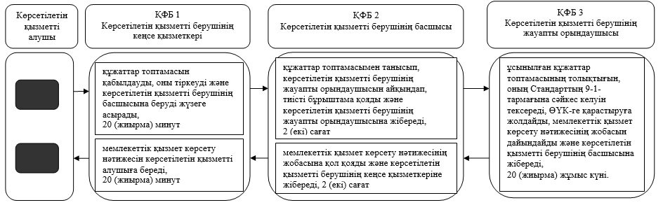

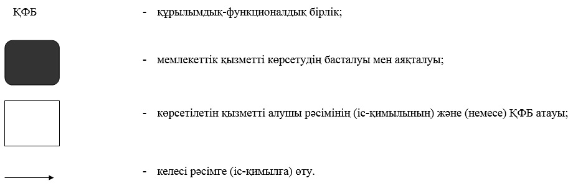

|  |  |
| --- | --- |
|  | Әкімдіктің 2016 жылғы 31 қазандағы № 486 қаулысына 2-қосымша |
|  | "Бизнестің жол картасы-2020" бизнесті қолдау мен дамытудың бірыңғай бағдарламасы шеңберінде жеке кәсіпкерлік субъектілерінің кредиттері |
|  | бойынша кепілдіктер беру" мемлекеттік көрсетілетін қызмет Регламентінің 2-қосымшасы |

**"Бизнестің жол картасы-2020" бизнесті қолдау мен дамытудың бірыңғай бағдарламасы шеңберінде жеке кәсіпкерлік субъектілерінің кредиттері бойынша кепілдіктер беру" мемлекетік қызмет көрсетудің бизнес-процестерінің анықтамалығы**

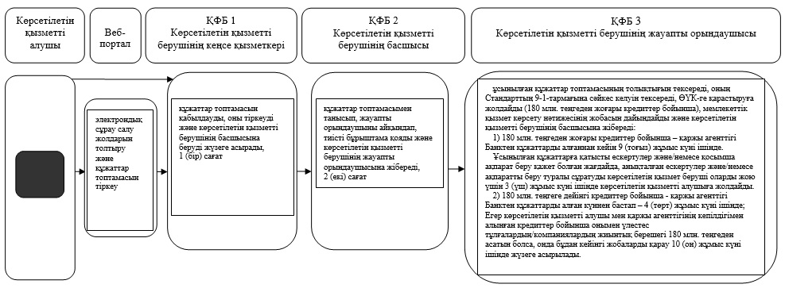

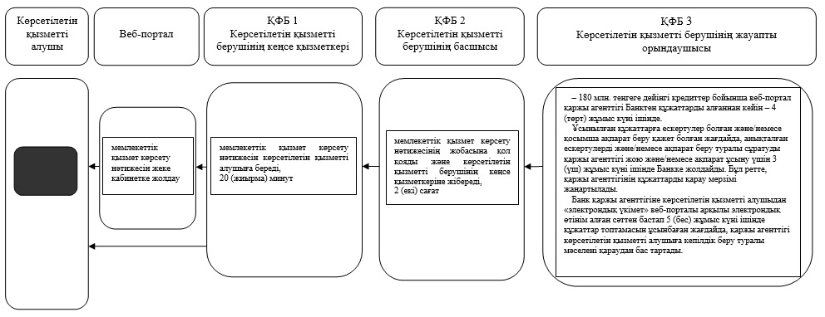

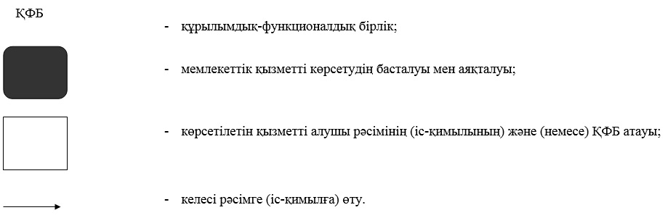

|  |  |
| --- | --- |
|  | Әкімдіктің 2016 жылғы 31 қазандағы № 486 қаулысына 3-қосымша |
|  | "Бизнестің жол картасы-2020" бизнесті қолдау мен дамытудың бірыңғай бағдарламасы шеңберінде мемлекеттік гранттар беру" мемлекеттік көрсетілетін қызмет Регламентіне қосымша |

**"Бизнестің жол картасы-2020" бизнесті қолдау мен дамытудың бірыңғай бағдарламасы шеңберінде мемлекеттік гранттар беру" мемлекетік қызмет көрсетудің бизнес-процестерінің анықтамалығы**

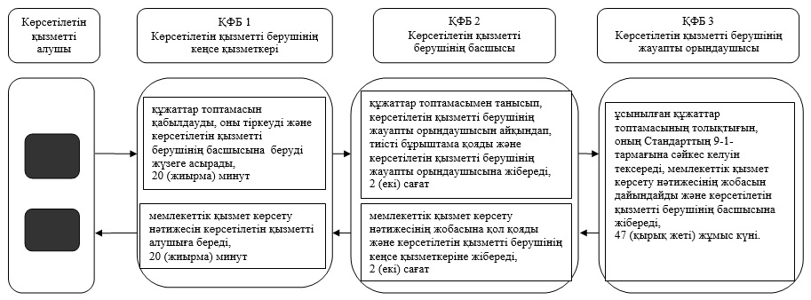

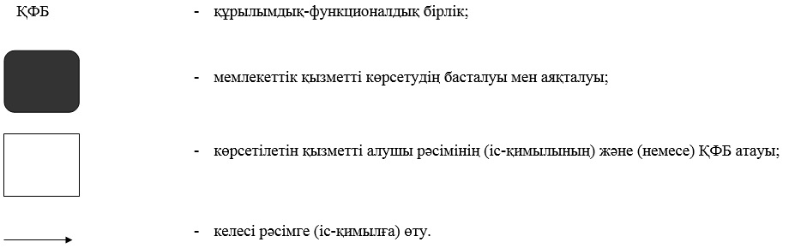

|  |  |
| --- | --- |
|  | Әкімдіктің 2016 жылғы 31 қазандағы № 486 қаулысына 4-қосымша |
|  | "Бизнестің жол картасы-2020" бизнесті қолдау мен дамытудың бірыңғай бағдарламасы шеңберінде өндірістік (индустриялық) инфрақұрылымды дамыту бойынша қолдау көрсету" мемлекеттік көрсетілетін қызмет Регламентіне қосымша |

**"Бизнестің жол картасы-2020" бизнесті қолдау мен дамытудың бірыңғай бағдарламасы шеңберінде өндірістік (индустриялық) инфрақұрылымды дамыту бойынша қолдау көрсету" мемлекетік қызмет көрсетудің бизнес-процестерінің анықтамалығы**

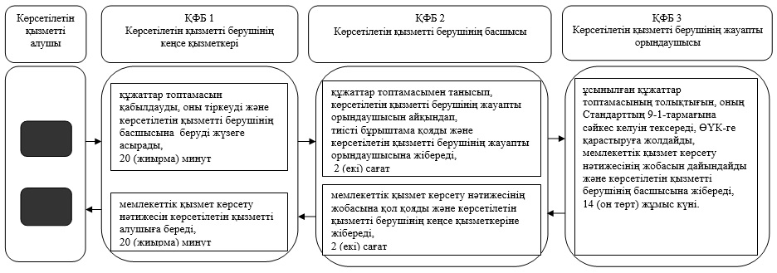

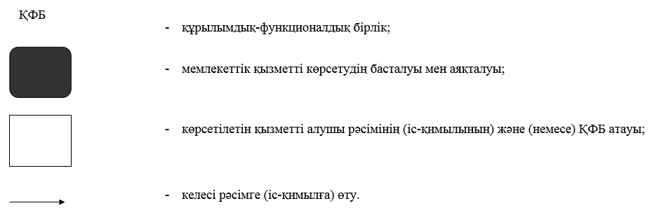

© 2012. Қазақстан Республикасы Әділет министрлігінің «Қазақстан Республикасының Заңнама және құқықтық ақпарат институты» ШЖҚ РМК